**Церах Настасья (Cierachowa Nastazija)**

28 декабря 1812 г – крещение дочери Настасьи (НИАБ 136-13-894, лист 86, №63/1812-р (ориг)).

**НИАБ 136-13-894:** Лист 86. **Метрическая запись №63/1812-р (ориг).**

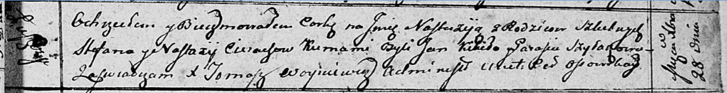

Осовская Покровская церковь. 28 декабря 1812 года. Метрическая запись о крещении.

Cierachowna Nastazija – дочь родителей с деревни Лустичи.

Cierach Stefan – отец.

Cierachowa Nastazija – мать.

Kikiło Jan – кум.

Szyłakowa Parasia – кума.

Woyniewicz Tomasz – ксёндз.